Практическая работа №5

По дисциплине «Технологии разработки программных приложений» Тема «Система конфигурационного управления Ansible»

**Цель работы:** получить навыки настройки вычислительной инфраструктуры при помощи системы конфигурационного управления Ansible.

Теоретическая часть

**Ansible** — это программное решение для удаленного управления конфигурациями. Оно позволяет настраивать удаленные машины. Главное его отличие от других подобных систем в том, что Ansible использует существующую инфраструктуру SSH.

**SSH** — сетевой протокол прикладного уровня, позволяющий производить удалённое управление операционной системой и туннелирование TCP-соединений.

Подготовка инфраструктуры

Для работы вам понадобится:

1. Система виртуализации Virtual box или аналоги, также если у вас есть отдельное устройство на базе GNU Linux можно использовать его в качестве управляемой машины. В качестве дистрибутива рекомендуется использовать серверную версию т.к. графический интерфейс не понадобиться в работе, а некоторые настройки дистрибутива могут помешать вам выполнить практику
2. Система SSH и его настройка. SSH нужно будет установить на обе машины
3. Язык Python. Ansible написан на python, следовательно на каждой из машин он должен быть. Команда для установки python: **apt install python-is-python3**
4. WSL. Для удобства пользования вместо двух машин можно использовать WSL (Windows Subsystem for Linux). Это прослойка между Windows и Linux, по сути виртуальная машина. Данный метод поможет только пользователем Windows. Подробности по установки и настройке можно посмотреть по ссылке: <https://learn.microsoft.com/ru-ru/windows/wsl/about>

Начало практической работы

В практике приведены примеры с использованием Ubuntu-24.04-live-server установленной на Virtual box в качестве управляемой машины и управляющие машины, для удобства также будет использоваться WSL. WSL будет подключен к управляющей машине для возможности вставки и копирования. Рекомендуется назвать управляющею машину user-master, а управляемую user. Дальше их будут называть именно так.

**Первый шаг. (Наконец-то!)**

Настройке виртуальные машины. В параметрах настройки выберете **сеть->тип подключения->сетевой мост.** Такой тип подключения делает полноценном членом локальной сети (Рисунок 1. Настройки сети).

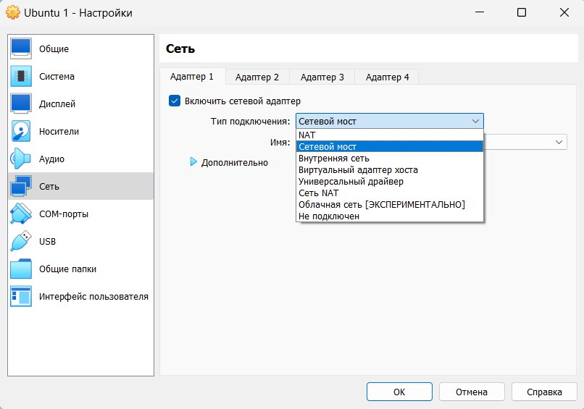

Рисунок 1. Настройка сети.

**Второй шаг.**

Для работы Ansible нужно подключится по SSH (user-master к user, следовательно если используйте WSL, то сначала к user-master из терминала WSL, а затем к user). Для правильной работы нужно разрешить подключение по паролю. В файле **/etc/ssh/sshd_config** нужно найти строку **PermitRootLogin** и заменить значение на **yes.** Конечная строка выглядит так **PermitRootLogin yes.** Затем перезагрузите службу **ssh** командой **service ssh restart**.

**Третий шаг.**

Подключение по SSH. Чтобы подключится к серверу существует команда **ssh root@ip_address.** Где **ip_addres** это адрес машины к которой вы хотите подключиться. Узнать **ip** можно командой **ip addres.** В дальнейшим нам придётся входить в систему без пароля это можно сделать через систему ключей. Для начала нужно создать кличь на управляющей машине при помощи команды **ssh-keygen.** Эта команда создаст ключ для возможности подключения к удаленному хосту без пароля. После этого необходимо воспользоваться командой **ssh-copy-id root@ip_address** для передачи ключа на виртуальные машины.